Izveštaj sa službenog puta u Kinu
Datum službenog putovanja: 24. 11. do 02. 12. 2016
Institucija: 1. Changshu Institute of Technology (CIT), School of
Electrical Engineering and Automation, 99 Hushan Road, Changshu, 215500, Jiangsu, P.R. China
http://english.cslg.cn/content/General.html
http://english.cslg.cn/content/show-113.html
- Anhui University of Technology, No.59, Hudong Road, Ma'anshan, Anui, 243002, P.R. China
School of Mechanical Engineering, Anhui University of Technology, Maxiang Road, Ma'anshan, Anhui 243932 P.R. China
http://en.ahut.edu.cn/
Predmet: Studijska poseta u svojstvu gostujućeg profesora:
- Uvodno predavanje i predavanja studentima i istraživačima iz oblasti robotike i proizvodne mehatronike i
- Finalizacija pripremnih aktivnosti potpisivanja ugovora o bilateralnoj saradnji izmedju UB i AHUT
- Poseta industrijskim kompanijama iz oblasti robotike i industrijske automatizacije
Službeni put u Kinu u periodu od 24. novembra do 02. decembra 2016. godine realizovan je kao studijska poseta univerzitetima, istraživačko-razvojnim institucijama i industrijskim kompanijama specijalizovanih za domen proizvodnih tehnologija, robotike i mehatronike, u sklopu Programa Vlade Narodne republike Kine kojim se finansira studijski boravak medjunarodnih eksperata i naučnika ('newprogram for inviting high-end foreign experts andscientists to visit China¹), pri čemu kineska strana pokriva sve troškove puta i boravka, i obezbedjuje simbolični honorar kao kompenzaciju za obavljene radne aktivnosti po unapred dogovorenom programu.
U dogovoru sa predstavnicima Anhui University of Technology (Professor Xu Xiangrong, School of Mechanical Engineering at Anhui University of Technology), dogovoreno je da moje angažovanje bude u svojstvu Gostujućeg profesora, koji će, pored uvodnog predavanja o inženjerstvu, obrazovanju i istraživanju za oblast proizvodnih/industrijskih tehnologija u Evropi i Srbiji sa temom: EUROPEANINDUSTRIAL RENAISSANCE - Role of Engineering andReflections to Serbia', održati i seriju predavanja studentima, istraživačima i profesorima Anhui University of Technology, sa sledećim tematskim okvirom:
'Impedance control of anthropomorphic robot arms, including kinematically redundant arms, in executing constrained motion tasks and/or tasks which includes physical human-robot interaction in industrial environment. In particular:
- Theoretical solution of the problem of superposition of multiple tasks (primary task of robot arm motion and an arbitrary set of secondary tasks) and their simultaneous execution in a non-conflicting and formally consequent way bay exploiting kinematic redundancy;
- Impedance control of robot arm in executing part mating task in robotic assembly of precision mechanicalparts (full theoretical background andpractical considerations),
- Soft robotics, i.e., light weight robot arms with payload / robot weight ratio approaching 1, with intrinsically compliant joints and capability to provide passivity control of the robot arm, including backdriving motion, optimized for physical human-robot interaction and human-robot co-working scenarios, i.e., conceptualization of a new generation of Industrial Humanoid Robots optimized for customized manufacturing (low batch sizes, including Lot- Size-One, production on demand an extremely variant production on economically justified basis) and ubiquitous use.'
Pored prethodno navedenih aktivnosti u svojstvu Gostujućeg profesora na Anhui University of Technology, u okviru ove posete su vodjeni razgovori o uspostavljanju bilateralne saradnje na realizaciji zajedničkih naučno-istraživačkih projekata kroz opšti okvir bilateralne naučne i tehnološke saradnje Republike Srbije i Narodne republike Kine. U tom kontekstu uradjeno je sledeće:
- Poseta Changshu Institute of Technology (CIT), School of Electrical Engineering and Automation, 99 Hushan Road, Changshu, 215500, Jiangsu province, P.R. China;
- Radni sastanak sa predstavnicima rektorata Anhui University of Technology, No.59, Hudong Road, Ma'anshan, Anui province, 243002, P.R. China;
- School of Mechanical Engineering, Anhui University of Technology, Maxiang Road, Ma'anshan, Anhui Province 243932 P.R. China;
1. Poseta Changshu Institute of Technology (CIT): Domaćin je bio profesor Professor Lu Zhenli sa School of Electrical Engineering and Automation. CIT institut je smešten u gradu Changshu, Soochow, Jiangsu provincija, udaljen 100 km od Šangaja i 200 km od Nanjinga (Jiangsu provincija je jedna od najbogatijih u Kini, sa 1.1 bilion USD GDP i preko 14 kUSD nominalni GDP po glavi stanovnika, ima 80 miliona stanovnika, sam grad Changshu opisiju kao: 'a national historical and cultural garden city with international flavor, Changshu has a history of more than 3000 years'; provincija Jiangsu ima izrazito dobro razvijen obrazovni sistem i veliki broj tehnoloških parkova sa kampusima enormnih razmera).
School of Electrical Engineering and Automation ima ukupno oko 1700 studenata i nastavnički resurs od oko 60 istraživača (5 profesora, 15 vanrednih profesora, i 17 istraživača angažovanih u nastavi sa doktoratima. Sebe definišu kao: 'SEEA has affiliated facilities and institutes as follows: Electrical Automation Research Institute; Intelligent System Technology and Application Research Institute; Provincial Experimental and Teaching Center for Electrotechnics & Electron Technology; Education Center for Advanced Automation and Measurement Technology Engineering Practice; Training Center for Electrical Engineering; Combined Innovative Experimental Base for Advanced Automation Technology; “CIT-Baixue (Baixue Machinery Co.) Practice Education Center” (national off-campuspractice education center for college students). ... SEEA is dedicated to serving local economy and enterprises. It has developed various educational projects with local enterprises to cultivate applied talents. SEEA also focuses on international cooperation and exchange. Approved by Ministry of Education, it has established “3+1 ”double bachelor degree program with Hochschule Mittweida (Germany) in the specialty of Electrical Engineering and Automation.'
Postoji velika zainteresovanost za saradnju, ne samo na SEEA, već i na CIT institutu: 'CIT is developing international cooperation and exchanges actively. It has dispatched over 200 scholars to more than 10 countries for exchanges or further study. More than 200 foreign teachers were engaged. Friendly relationship has been established with America, Britain, Germany, Korea, Japan, etc. Double-degree talents cultivation projects have been developed with universities or colleges from Germany, America, Britain, Hong Kong, etc. Foreign language studies such as English, German, Korean, Japanese are offered here. One testing center of Chinese proficiency test for foreigners (HSK) is set here. CIT has over 20 TCSL (Teaching Chinese as a Second Language) teachers. Presently there are international students from Korea, Japan, Thailand, America, and Britain, etc.'
Kolege sa Fakulteta tehničkih nauka Univerziteta u Novom Sadu su već uspostavile saradnju sa SEEA i privode kraju jedan manji bilateralni projekat iz oblasti robotike čiji je koordinator sa kineske strane Prof. Lu Zhenli, a sa srpske Prof. Branislav Borovac.
Changshu Institute Of Technology School ot Electrical Engineering and Automation


Zhenli Lu Ph.D
Add: No.99 HushanRoad,Changshu,215500,Jiangsu,China
Tel: +86-512-5225-1583
Mobile: +(86)-138-1493-4506
E-mail: zhenlilu@cslg.cn
Skype: zhenli_sia
Preporuka: Prodekan za medjunarodnu saradnju treba da razmotri mogućnost uspostavljanja direktne saradnje sa CIT i posebno sa SEEA.
2. Radni sastanak sa predstavnicima rektorata Anhui University of Technology (AHUT):
Osnovni podaci o Anhui University of Technology (AHUT): 'Anhui University of Technology (AHUT) was founded in 1958. It is a multidisciplinary university with engineering as its focus, while maintaining balanced programs in science, management, humanities, economics, law and arts. The university is located in Ma’anshan, Anhui Province, a city with titles of: “Top Quality Environment City”, “National Garden City”, and with 40 kilometers to Nanjing, the “Capital City for Six Dynasties in Ancient China”. AHUT is a key institution of higher learning in Anhui Province, one of the 100 key universities in central and western China receiving privileged support from the Chinese Ministry of Education (MOE), and also a higher institution listed by MOE for implementing “Outstanding Engineering Education Plan”. Its undergraduate teaching is rated “Excellence” in MOE’s national teaching-quality assessment. AHUT consists of 2 campuses, covering a total area of 1.64 million square meters. The university recruits students from all over the country and started to accept international students in 2001. Currently, it has 19, 574 undergraduate students, over 2,145 graduate student, and over 1,230 faculty including 600 full professors or associate professors.
The university has 18 schools (medju njima: School of Metallurgical Engineering, School of Materials Science & Engineering, School of Chemistry & Chemical Engineering, School of Architectural Engineering, School of Mechanical Engineering, School of Electrical & Information Engineering, School of Computer Science & Technology, School of Energy and Environment, School of Management Science and Engineering, School of Mathematics & Physics) with 67 bachelor-degree programs, 59 master-degree programs, and 6 doctor-degree programs. Besides, the university has 2 national-level, 17 provincial or ministerial-level research centers or institutes, and 12 provincial-level key disciplines. The libraries on the two campuses provide access to 2.67 million collections and a variety of high quality academic databases, eJournals, and eBooks.
AHUT attaches great importance to opening up. It has cooperative ties with over 30 higher education institutions in a number of countries and regions including America, Britain, Germany, Japan, Canada, Korea, Turkey, Hong Kong, Taiwan of China, etc.. With its international partners, the university carries out faculty and student exchange programs, student joint training programs. AHUT has also established quite a few international research centers and institutes for inter-collegial and inter-governmental scientific research projects in the fields of industrial technology, economic management, culture and education. On its way to becoming a high-level university with more distinctive features, AHUT is always ready to cooperate and exchange globally.'
Radni sastanak je održan 29. novembra u Rektoratu AHUT. Sa kineske strane su učestvovali:
- Professor Wei Xianwen, Vice President, Responsible for science and RTD
- Professor Gu Mingyan, Vice President, Responsible for international collaboration
zatim predstavnici International Affair Office, School of International Education, 59 Hudong Road, Ma'anshan, Anui, 243002, P.R. China:
- Professor Dai Junxia, Dean and Director of Int. Affairs Office
- Professor Hu Shangui, Vice Dean and Deputy Directo of Int. Affairs Office
i predstavnici School of Mechanical Engineering, Maxiang Road, Ma'anshan, Anhui 243932 P.R. China:
- Professor Xiaoyi Wang, Dean
- Professor Liu Qingyun, Former Dean
- Professor Xu Xiangrong
Ključna tema je bila finalizacija procesa potpisivanja ugovora o bilateralnoj saradnji Univerziteta u Beogradu i Anhui University of Technology, a čiji su inicijatori Professor Xu Xiangrong i Profesor Petar B. Petrović. Ugovorna dokumentacija je prošla kroz složen proces obostranog usaglašavanja, na čemu je sa naše strane intenzivno bio angažovan Prof. Nenad Zrnić, Prodekan za medjunarodnu saradnju Mašinskog fakulteta Univerziteta u Beogradu. Ugovor je obostrano potpisan juna i avgusta meseca, čime je formalizam ove vrste okončan. U ceremonijalnom smislu, razmatrani su detalji posete kineske delegacije Srbiji i organizovanja svečane razmene potpisanih ugovora tokom decembra meseca. Petočlanu delegaciju predvodiće Profesor Wei Xianwen, Vice President, Responsible for science and RTD.
Dalje, razmatran je niz konkretnih ideja za operacionalizaciju ugovora o saradnji, odnosno pokretanje prvih konkretnih projekata i to u tri oblasti: 1) Razmena studenata i zajednički programi na master i doktorskom nivou, koji su od interesa za obe strane, posebno za domen industrijskih tehnologija, i to novih proizvodnih tehnologija, robotike i kibernetsko-fizičkih proizvodnih sistema (Industry 4.0 i slično), 2) Formiranje zajedničke istraživačko-razvojne jedinice: Joint Center of Competence for Robotics and Cyber-Physical Production Systems, 3) Pokretanje zajedničkih razvojnih projekata koje bi bili finansirani iz državnih fondova za nauku i od strane industrije, sa posebnim fokusom na tekući poziv trogodišnjih bilateralnih projekata, gde je kineska strana izrazila posebnu zainteresovanost za saradnju u oblasti razvoja novih tehnologija za domen kolaborativne robotike za masovnu primenu u industriji i privatnim/profesionalnim uslužnim sektorima).
U sklopu prethodnog, posebno je razmatrana mogućnost ekstenzije saradnje na domen nacionalnih inženjerskih akademija, odnosno Academy of Engineering Sciences of Serbia (AESS) i Chineze Academy of Engineering (CAE), koje imaju medjusobno potpisan MoU dokument o saradnji. U tom kontekstu, a uvažavajući moje lično angažovanje u radu Euro-CASE (The European Council of Academies of Applied Sciences, Technologies and Engineering) kao člana Euro-CASE Executive Committee, kineska strana je pokazala veliku zainteresovanost za organizovanje zajedničkog skupa na visokom državnom nivou tokom 2017. godine: AESS - CAE Workshop on Serbian-Chanise Collaboration in Domain of Advanced Manufacturing Technologies, i 2018. godine: AESS - CAE - Euro-CASE: Role of Engineering in Modern Societies and Science Advise Mechanism. Kroz ovakav okvir bi se ostvarila nova, strateška dimenzija saradnje Univerziteta u Beogradu i Anhui University of Technology.
Ovom sastanku je prethodila svečana večera koja je održana prethodnog dana, 28. novembra, kao Welcome Dinner, a domaćini su bili prorektori AHUT, Professor Wei Xianwen i Professor Gu Mingyan u pratnji svojih saradnika i predstavnika International Affair Office, School of International Education.
Neposredno pred moj povratak, 01. decembra svečanu večeru u formi Farewell Dinner, organizovao je Professor Li Jiaxin, President (naš ekvivalent rektora) of Anhui University of Technology, koji je potvrdio zauzete stavove sa radnog sastanka održanog 29. novembra u Rektoratu AHUT i posebno pokazao zainteresovanost za skup AESS - CAE - Euro-CASE sa eksplicitno iskazanom spremnošću da ANUT finansira ovaj dogadjaj u celosti i bude domaćin skupa, uz jaku nacionalnu komponentu angažovanja visokih zvaničnika Anhui i Jiangsu provincija i grada Šangaja (Predsednik CAE je svojevremeno imao poziciju gradonačelnika Šangaja).
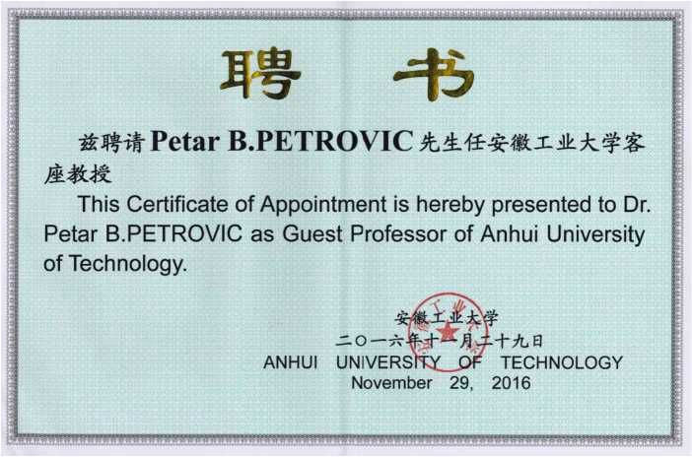
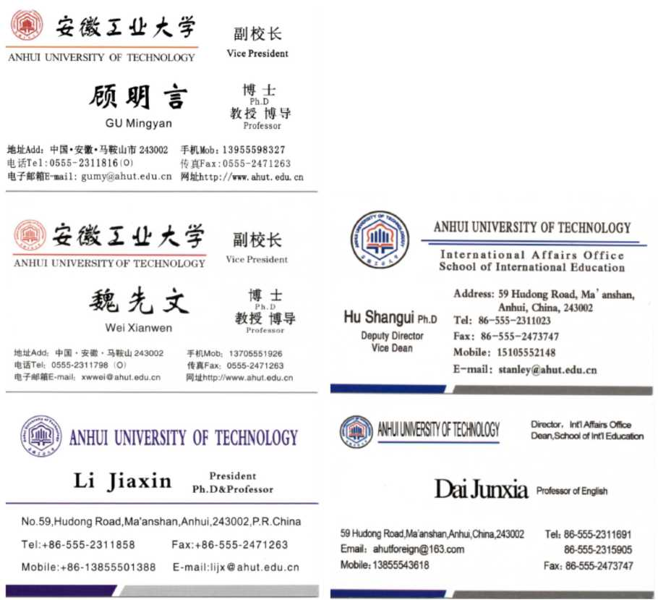
Sertifikat Gostujućeg profesora na Anhui Universtiy of Technology, koji mi je uručila Prof. Gu
Mingyan, Prorektor za medjunarodnu saradnju, u Rektoratu AHUT.

3. School of Mechanical Engineering at Anhui University of Technology:
Mašinski fakultet Anhui univerziteta za tehnologiju (School of Mechanical Engineering, Anhui University of Technology, Maxiang Road, Ma'anshan, Anhui 243932 P.R. China) je faktički bio domaćin mog celokupnog boravka u Kini, a profesor Xu Xianrong, osoba koja je organizovala i brinula o svim aktivnostima do najsitnijih detalja. Sem uvodnog predavanja u trajanju od 2 školska časa u kontinuitetu, koje sam održao u Svečanoj sali Univerzitetske biblioteke, pred oko 150 studenata, istraživača i profesora (predavanju je prisustvovao i dao uvodnu reč Profesor Wei Xianwen, Prorektora za nauku AHUT), posvećenog inženjerstvu, obrazovanju i istraživanju za oblast proizvodnih/industrijskih tehnologija u Evropi i Srbiji sa temom: EUROPEAN INDUSTRIAL RENAISSANCE - Role of Engineering and Reflections to Serbia', sva stručna predavanja na temu napredne robotike su održana studentima i istraživačima Mašinskog fakulteta.
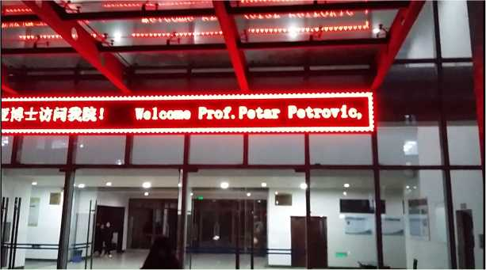
Pored predavanja, održan je niz radnih sastanaka sa rukovodstvom fakulteta: Professor Xiaoyi Wang, Dean, Professor Liu Qingyun, Former Dean, i rukovodiocima laboratorija (posebno izdvajam posetu Laboratoriji za virtuelnu realnost), gde su razmatrani različiti aspekti uspostavljanja bilateralne saradnje na naučno-istraživačkim projektima, razmeni studenata (posebno doktorskih studija) i uspostavljanja institucionalnog okvira u formi Chinese-Serbian Joint Center of Competence for Robotics and Cyber-Physical Production Systems, za koji je posebnu zainteresovanost pokazala kineska strana. Posebna tema je bila i konkurisanje na tekućem pozivu za bilateralne naučno- istraživačke projekte za trogodišnji period 2016-2017. Dogovoreno je da se za oblast robotike podnese odgovarajući predlog projekta.
Informacija o mojoj poseti i predavanjima na temu kolaborativne robotike na ulazu School of
Mechanical Engineering, Anhui University of Technology.
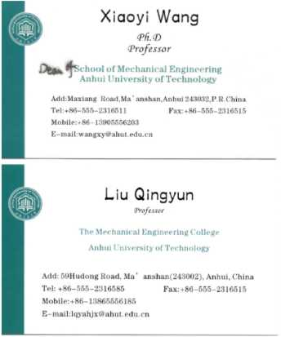

Xiangrong XU _{Projessor}
Florida State Utliversity Visiting Rcsearcher
Puidue University at lndianapolis, Visiting Rcsearcher Chang-Won National Universitj, Visiling Professor
Anhui University of Technologv
School of Mechanical Engineering
Addrcss: 59 Hudong Road, Ma'anshan,
Anhui 243002, P.R, CHINA Tel: +(86) 555 2312302 .
Mobilc: +(86) 13805555735
E-mail: xuxr88@gmail.com xx02@my.fsu.cdu
iGF.M 2013, 2014 team: AHUT_China
Kolege sa instituta Mihajlo Pupin, Laboratorija za robotiku, su već uspostavile saradnju sa AHUT i privode kraju jedan manji bilateralni projekat iz oblasti robotike čiji je koordinator sa kineske strane Prof. Xu Siangrong, a sa srpske Dr Aleksandar Rodić.
Ljubaznošću kineskih kolega, omogućena mi je poseta dve kineske fabrike robota.
Prva fabrika je primer kineskog modela univerzitetskog start-up koji se bitno razlikuje po obimu ulaganja države i ciljevima, koji su prevashodno proizvodni. Konkretno, to je bila kompanija HiSeed koja je osnovana 2015. godine od strane mladih istraživača sa AHUT, sa fondom od 500 kUSD i ciljem sopstvenog razvoja industrijskih robota i na bazi toga industrijske automatizacije za potrebe kineske industrije.
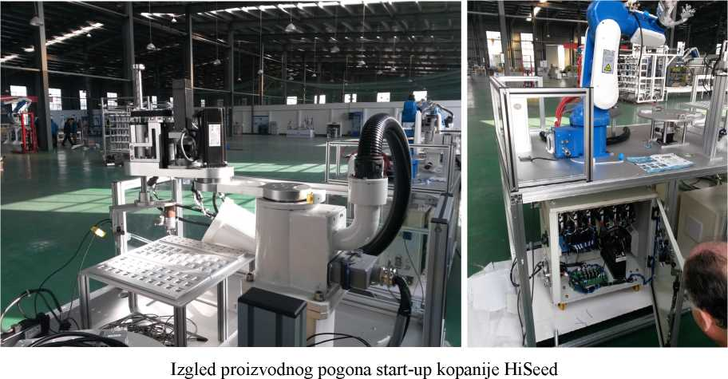

Druga kompanija je Efort Intelligent Equipment Co., LTD, locirana u gradu Wuhu (u tom gradu se nalazi kineska fabrika automobila Chery) koji boji 4.5 miliona stanovnika i ima jak korpus visokotehnoloških parkova. Kompanija Efort je osnovana 2007. godine, prvog robota je proizvela 2008 godine, a 2015. godine je otvorena grandiozna, ultramoderna fabrika kapaciteta 10.000 robota godišnje, površine 90.000m2, koja ima jaku kooperantsku podršku u baznim tehnologijama (precizno livenje, cnc obrada, ...)
Poseta ovoj fabrici je bila izuzetno korisna, jer je pokazala kako se u saradnji nauke i industrije, uz jaku podršku država, mogu ostvariti impresivni rezultati: široka gama vrhunskih robota, sopstvene konstrukcije, sa domaćim komponentama i jakim plasmanom u domaće fabrike koje se masovno modernizuju primenom novih proizvodnih tehnologija, posebno robotike i proizvodne mehatronike. U 2016. godini očekuje se proizvodnja od 2000 robota i godišnji obrt od 86 miliona USD (prethodne, 2015. godine prizvedeno je oko 1200 robota, rast je neverovatan!).
Razgovore sam vodio sa petočlanom ekipom najviših rukovodioca kompanije, koju je predvodio: Xu Lijin Board Chairman and General Manger i Dr Xiao Yongqiang, General R&D manager and Chief engineer (kompanija ima oko 350 radnika od toga 130 u razvoju i projektovanju robota i robotskih sistema). Postoji velika otvorenost za saradnju, a tokom posete proizvodnog pogona bila je očigledna izuzetna otvorenos u razmeni informacija, sa dozvolom fotografisanja (prikupio sam obiman resurs ove vrste).
Inače, Efort proizvodi robote za italijanske kompanije, koje na te robote postavljaju svoje ime i prodaju ih na Zapadnom tržištu kao svoje, bez deklaracije stvarnog porekla!
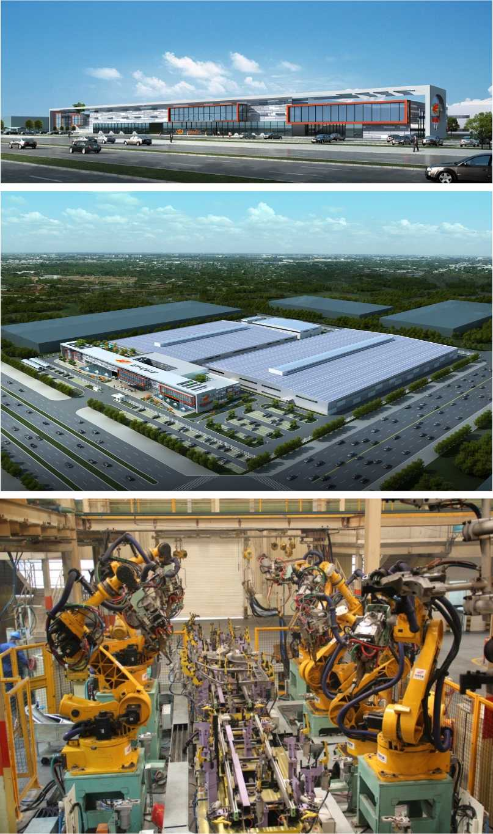
Fotografija robotskog sistema koji se sastoji od 16 Efort robota, organizovanih u liniju za tačkasto zavarivanje karoserije Chery automobila.

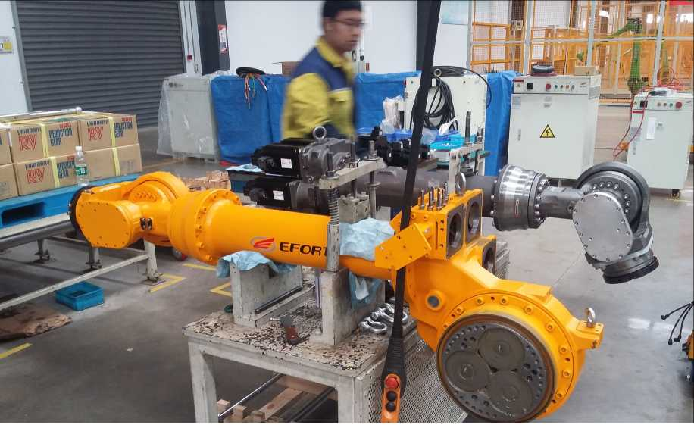
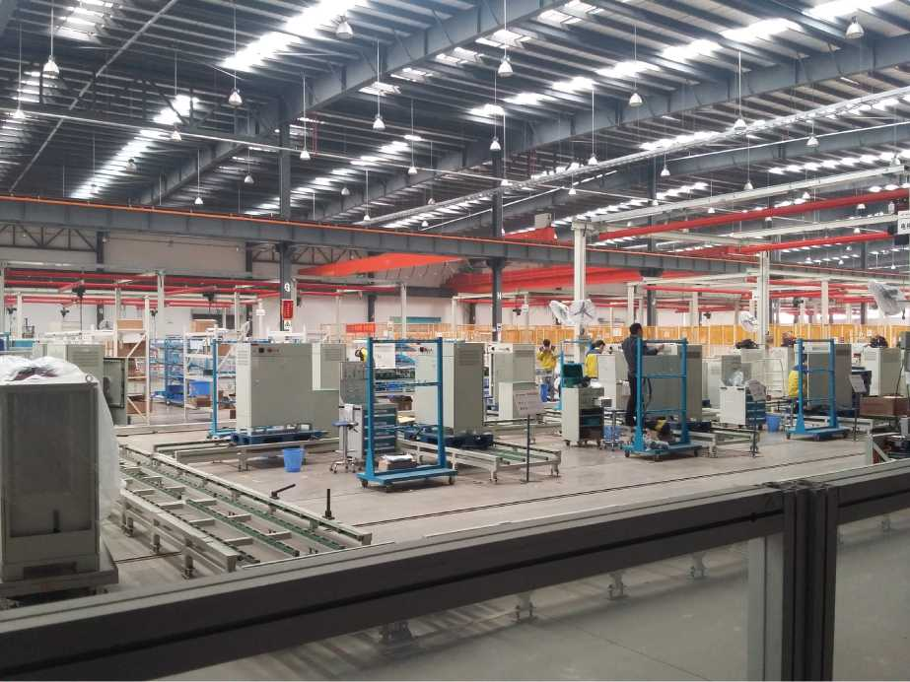
Jedna od proizvodnih hala Efort Intelligent Equipment Co., LTD
Vrhunska mehanika, upravljanje takodje. Sve sopstveni razvoj i kpomponente kineskih
proizvodjača!

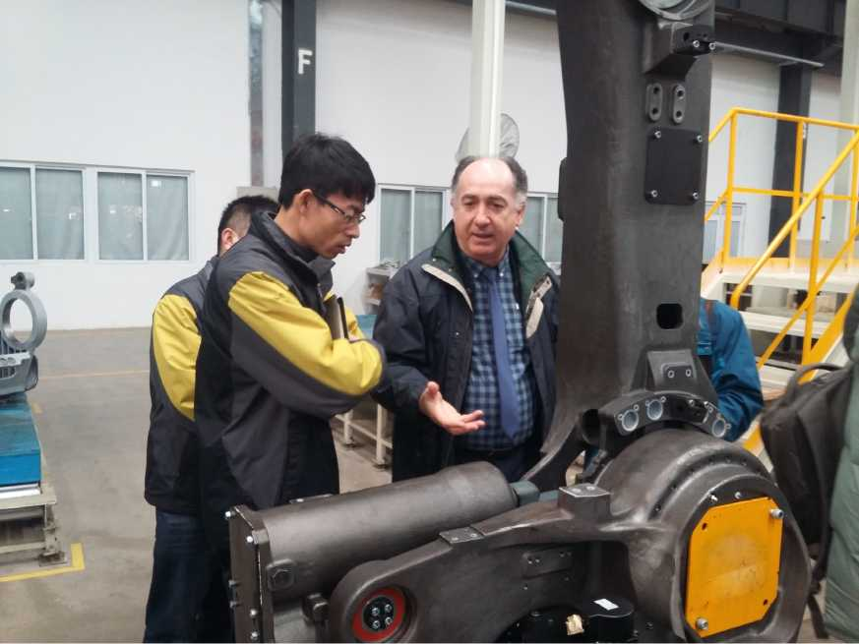
Otvoren razgovor o svim tehničkim detaljima sa vrlo ljubaznim Dr Xiao Yongqiang, General R&D manager and Chief engineer.
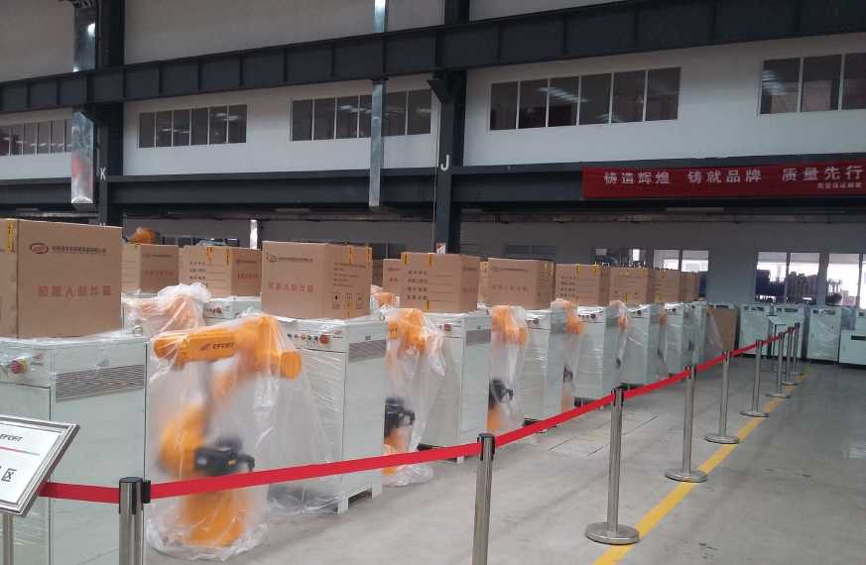
Efort roboti spremni za isporuku konačnom kupcu.

Y i i li i i n Board chairman AU II Ј1П & General Manager



13966023715
EVOLU-Г
EFORTINTELLIGENT EQUIPMENT CO., LTD
Add: No.96 Wanchun East Road, Jiujiang Economic Development District, Wuhu, Anhui, China Tel: 0553-5670588 P.C.: 241007
E-'mail: xulijin@efort.com.cn Fax: 0553-2818085 400-052-8877 www.efort.com.cn
Xiao Yongqiang
Robot Division
Chief Engineer, Ph.D
Anhui Efort Intelligent Equipment Co.,Ltd
Add: No.8, Feiyue East Road, Jiujiang Economic Development Zone, Wuhu City, Anhui Province P. C: 241007
Tel: 0553-2303876 MP: 15605533168 Fax: 0553-2303556 E-mail: xiaoyongqiang@etort.com.cn & Wi.lt: www.efort.com.cn
Naši stereotipi o Kini su pogrešni. Kina se razvija kao visokotehnološka ekonomija, brže nego što se može zamisliti! To jednostavno treba videti da bi se moglo razumeti.
Bgd., 12.12.2016. godine
Prof. Petar B. Petrović

